Wszystkich ,którzy będą w okolicy Częstochowy zapraszamy do Żarek (żydowskich).
My klasa III byliśmy tam na warsztatach edukacyjnych i chcemy wszystkim pokazać jak dobrze uczyliśmy się poprzez zabawę. Pierwszą atrakcją był STARY MŁYN, w którym tradycja łączy się z nowoczesnością. Na dzieci czeka tu mnóstwo zabawy i nauki.

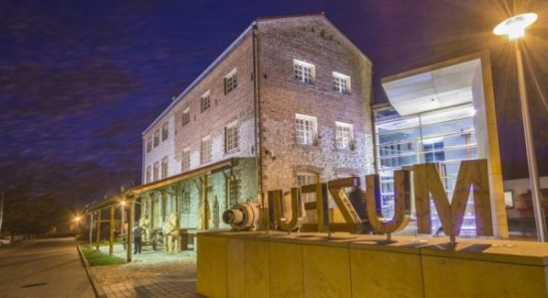

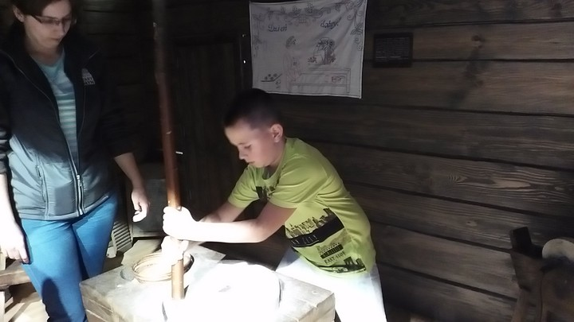

Następnie udaliśmy się do manufaktury,, Hokus Pokuss”

Słodkie warsztaty dla dzieci w każdym wieku. W manufakturze Hokus Pokuss maluchy mogą na własne oczy zobaczyć, jak powstają cukierki oraz lizaki, następnie same mogą przygotować własny słodki upominek.. Na miejscu można też kupić ręcznie robione lizaki oraz cukierki.

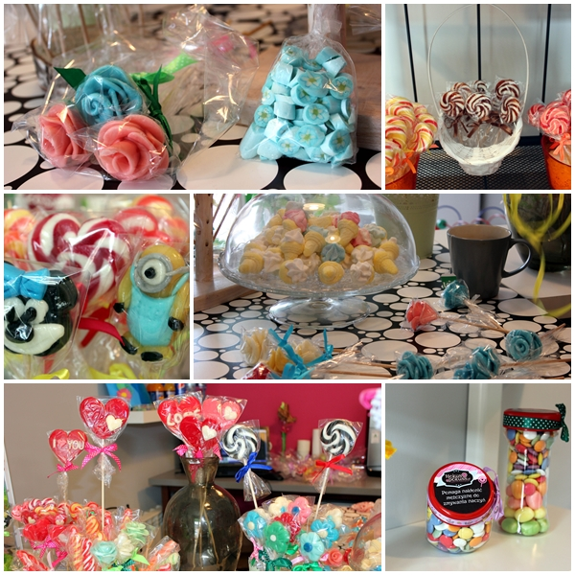

Trzeci punkt naszej wyprawy to Etno Jura

Kreatywne zabawy dla młodszych i starszych. W pracowni odbywają się warsztaty z wikliny (nawet najmłodsze dzieci z pomocą rodziców mogą upleść ciekawe ozdoby z wikliny), warsztaty druku na tkaninie, robienie lalek czy zabawek ze słomy. W Etno Jurze odbywają się także różne zajęcia ruchowe na świeżym powietrzu, np. toczenie wiklinowych kul. Na miejscu zjemy też tradycyjne racuchy i napijemy się lemoniady. W Etno Jurze działa też sklepik, w którym możemy kupić ręcznie robione ozdoby
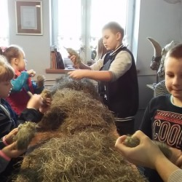
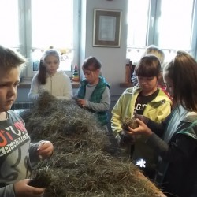

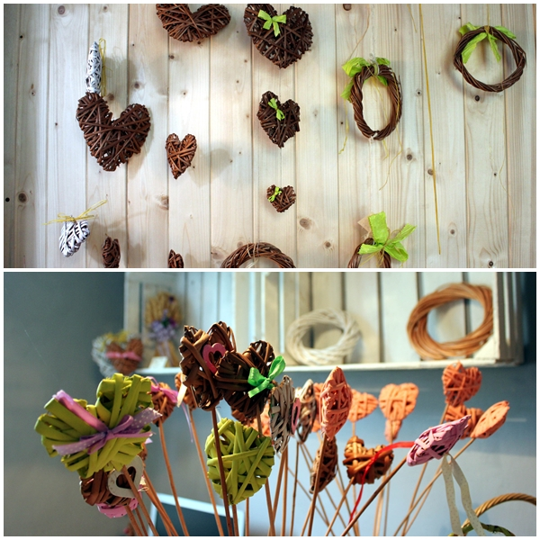
Wycieczkę zakończyliśmy w restauracji gdzie każdy zrobił swoją pizzę , następnie zjadł z wielkim smakiem.

